
МИНОБРНАУКИ РОССИИ
Федеральное государственное бюджетное образовательное учреждение высшего образования
«МИРЭА – Российский технологический университет»
РТУ МИРЭА

Институт кибербезопасности и цифровых технологий
Кафедра КБ-3 «Безопасность программных решений»

ОТЧЕТ по дисциплине
«Методы и средства разработки компонентов ПО»
(наименование дисциплины)
Студент:Смелкин Н.Д.
Шифр учебной группы: БСБО-02-20
Руководитель: Выжигин А.Ю.

Практическая работа №1
В практической работе №1 было необходимо рассчитать значения двух функций по введённому значению.
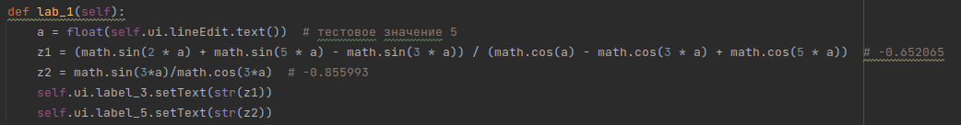
Для расчёта были применены стандартные арифметические операции, но для расчёта тригонометрических функций было необходимо импортировать библиотеку Math. В данной работе был применён фреймворк PyQt5 для создания GUI. Считывание данных из приложения показано на скриншоте(строка 2), вывод данных тоже показан на скриншоте(строки 5 и 6).
Практическая работа №2
Практическая работа 2 разбита на две части: в первой необходимо рассчитать y(x) по графику, а во второй части нужно узнать попала ли точка с заданными координатами в область.

Для решения первой части необходимо считать введённую координату Х и радиус. Далее программа «смотрит» к какой части графика относится точка, после этого программа по формуле считает значение Y(для каждого участка своя формула). После расчёта программа выводит в текстовое поле финальное значение. Дополнительно в программу был добавлен блок для построения графика, он основывается на модуле pygraph. Для построения берётся самая левая и самая правая точка и в цикле с шагом 0.001 строится таблица координат, которая после конвертируется в график.

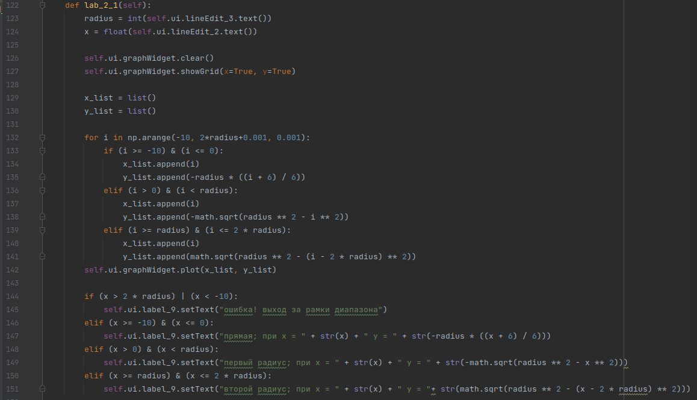
Для решения второй части также считываются значения X, Y и радиус.
Далее программа «смотрит» относительно какой стороны оси Y располагается точка, после применяется та или иная формула для проверки попадания в область. Как и в прошлой работе, был добавлен блок для построения графика.

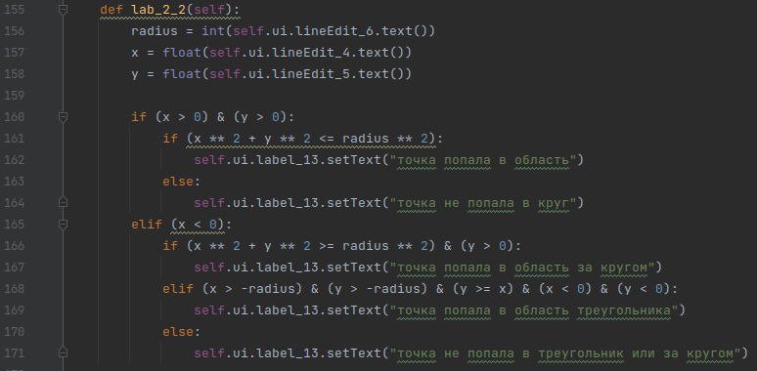

Практическая работа №3

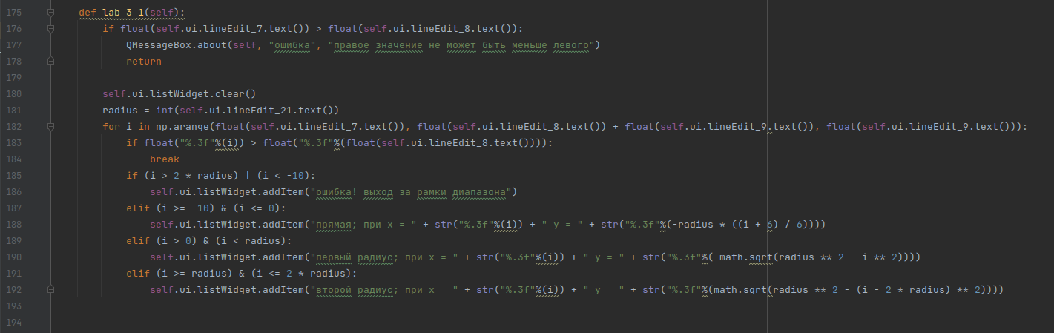

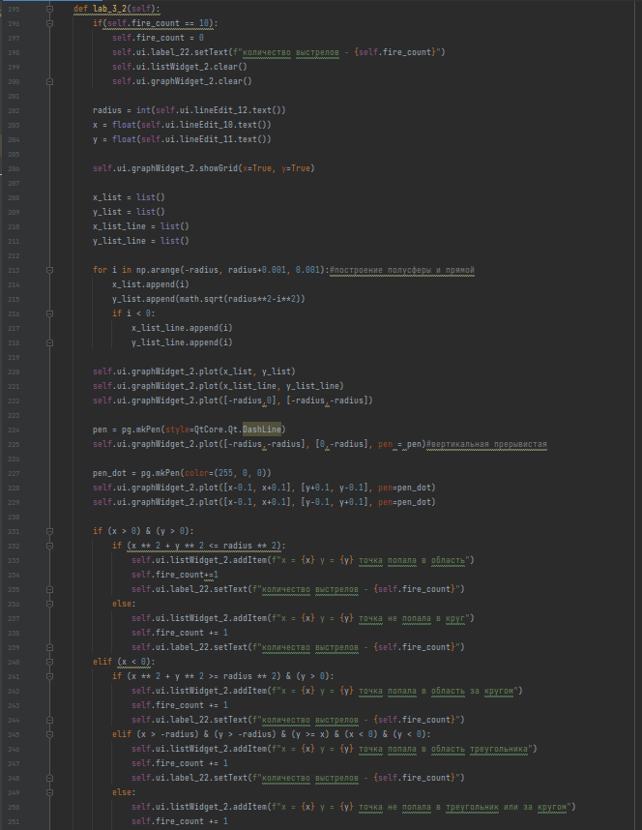

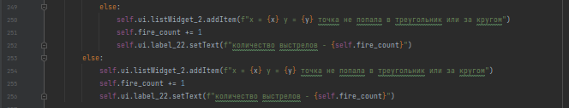

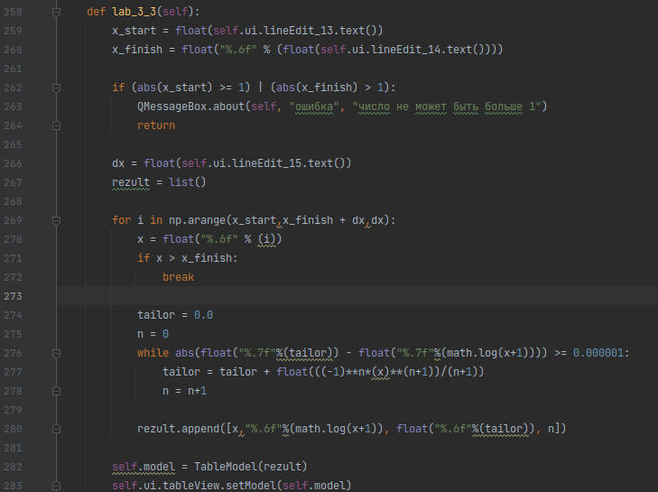

Практическая работа №4

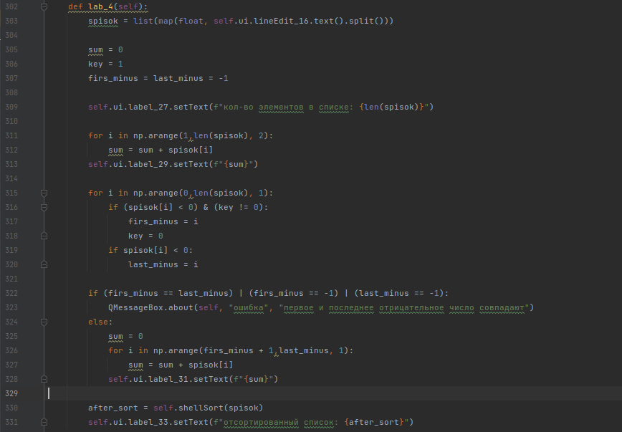

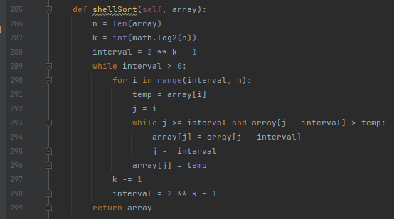

Практическая работа №5

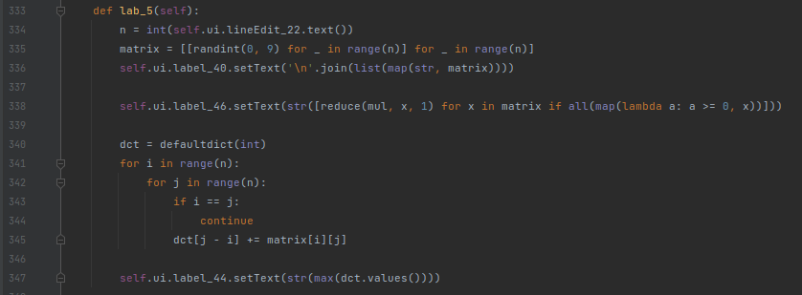

Практическая работа №6

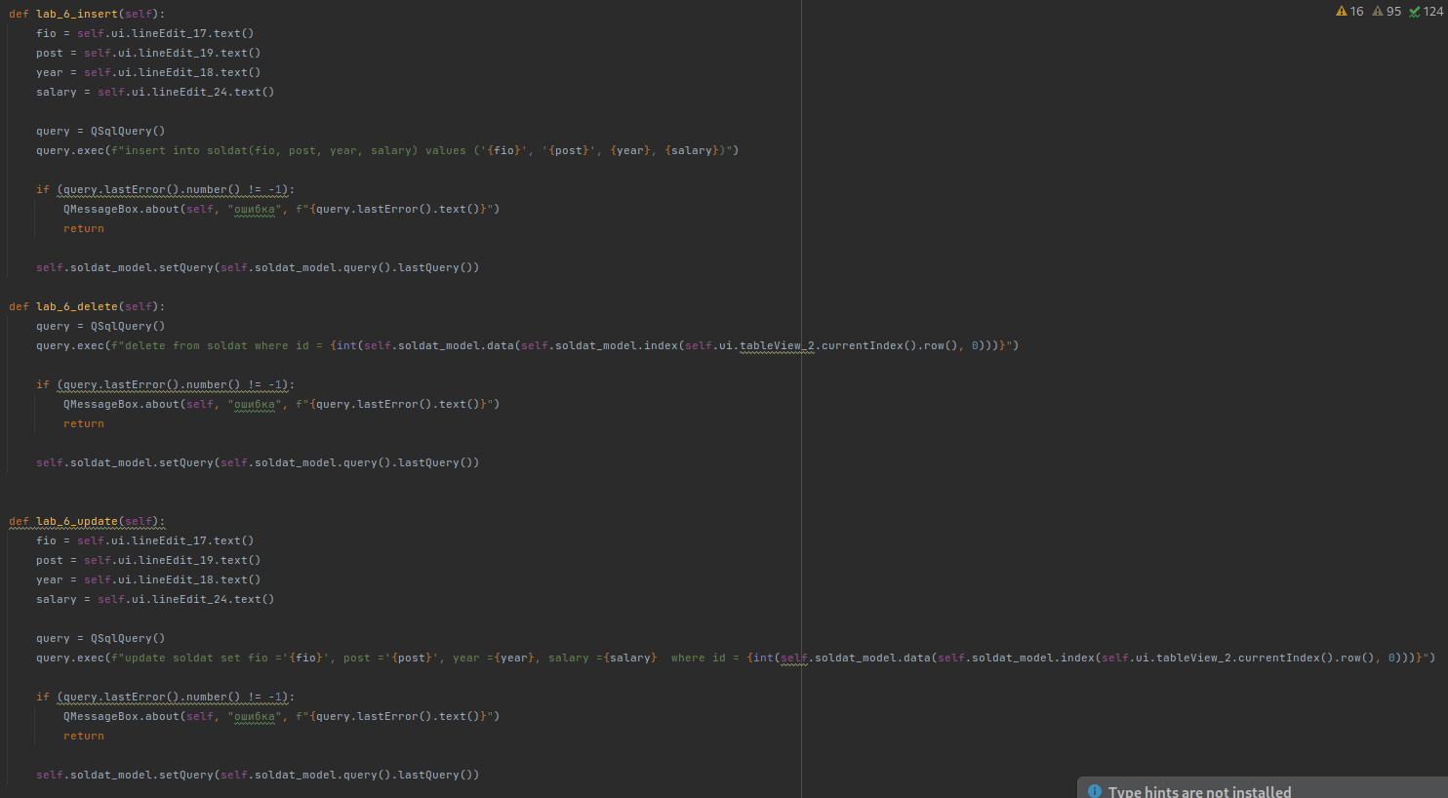

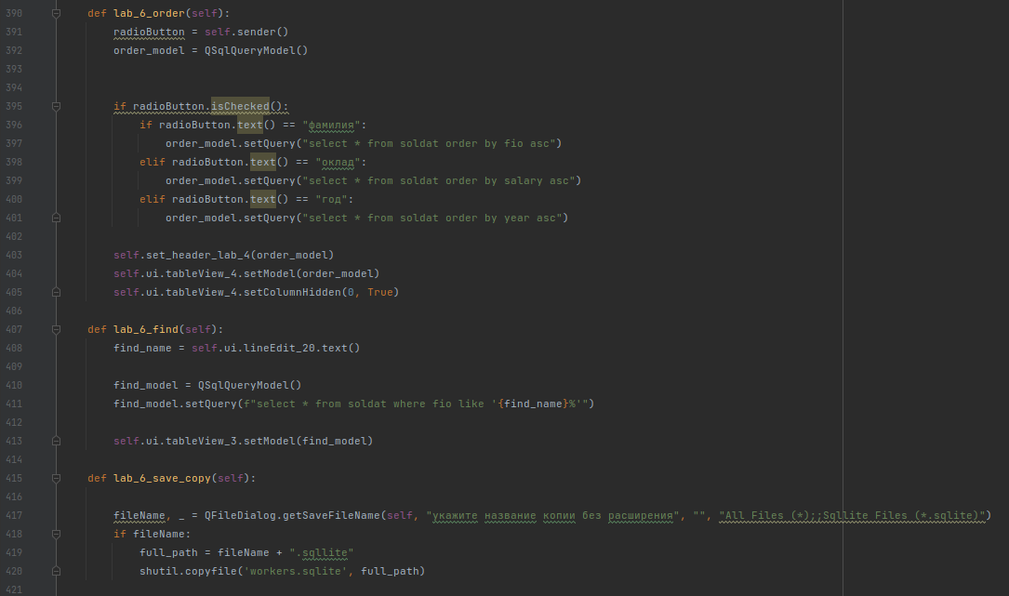

Практическая работа №7

